2011---2012学年第二学期
《大学物理Ⅰ》(课内)考试(A)卷
授课班号 年级专业 学号 姓名
题号 | 一 | 二 | 三 |  |  | 总分 | 审核
题号 | 一 | 二 | 1 | 2 | 3 | 总分 | 审核
得分
阅卷 | 得分

一、选择题（每小题3分，共24分）
1、一质点作圆周运动，已知运动学方程为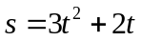米，圆半径R = 8米，则t = 1秒时加速度为： （ C ）
Ａ、6米/秒² Ｂ、8米/秒² Ｃ、10米/秒² Ｄ、14米/秒²

2、质量为m的匀质杆长度为l，在绕通过细杆一端，且与细杆夹角为30°的定轴转动时，其转动惯量为 ： （ A ）
Ａ、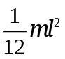 Ｂ、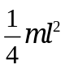 Ｃ、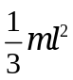 Ｄ、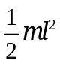
3、关于质点系内各质点之间相互作用的内力，以下说法中错误的是：（ D ）
Ａ、一对内力所作功之和不一定为零；
Ｂ、一对内力矩之和不一定为零；
Ｃ、一对滑动摩擦力作功之和一定为负值；
Ｄ、一对内力之和一定为零。

4、一电场强度为的均匀电场，的方向与z轴正方向平行，
y
O
x
z
则通过图中一半径为R的半球面的电通量为（ A ）
A、πR²E B、πR²E
C、2πR²E D、0

5、在点电荷+q的电场中，若取距离+q为2a处的P点为电势零点，则与+q相距为a处的点的电势值为 （ B ）
A、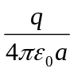 B、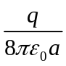 C、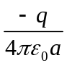 D、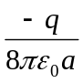

6、由一半径为R₁ = R的金属球和一内外半径分别为R₂ = 2R和R₃ = 3R的同心金属球壳组成的球形电容器的电容为： （ C ）
Ａ、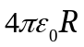 Ｂ、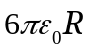 C、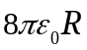 D、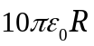

7、矩形载流线圈通有电流为I，长度为2a、宽度为2b。要使得该线圈中心的磁感强度增加到原来的2倍。通过下列哪一种变化才可能实现？（ C ）
A、矩形面积不变、对角线变小
B、矩形对角线不变、面积变大
C、电流变大
D、电流变小

8、二个电流强度分别为I₁＝I₀和I₂＝2I₀的闭合电流，均穿过闭合环路L所包围的面，而电流强度为I₃＝I₀的闭合电流不穿过闭合环路L所包围的面。其中电流I₁和电流I₃流向相同，电流I₁和电流 I₂流向相反。则通过闭合环路L的磁感应强度的环量 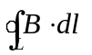大小为： （ B ）
A、０ B、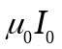 C、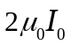 D、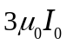

二、填空题 （每空２分，共32分）
阅卷 | 得分

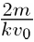1、一质量为m船关闭引擎后的速度为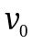，在运动中受到水的阻力，阻力大小为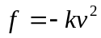，则船速减为其初速的一半所需的时间为 ，这段时间内船前进的距离为 。

2、质量为m＝1千克的质点，已知其运动学方程为：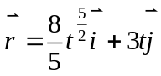 米。则在t=1秒时它所受到的合外力大小为 6 牛顿，此时其切向加速度大小为 4.8m/s² ；在最初1秒内所受到的冲量大小为 4 牛顿•秒，合外力所作的功为 8 焦耳。

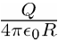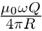3、由一半径为R、均匀带有电量Q的圆环产生的电场空间中，在圆心的电场强度大小为E= 0 ，电势大小为V= ；若该圆环绕其中心垂直轴以的角速度转动，则在圆心处的磁感应强度大小为B= 。
A
B
d

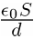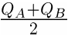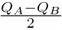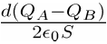4、如图所示，两块面积同为S，板间距为d的平行金属板（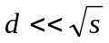）组成电容器的电容为 ；若让两极板分别带上电量Q_{A}和Q_{B}，则A极板的左右两个侧面分别带有电量为 、 ；此时，两极板间的电势差为 。

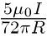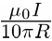5、一内外半径分别为 R₁ = 2 R 和 R₂ = 4 R 的空心无限长圆柱形导体，其中通有电流，且在导体的横截面上均匀分布，设场点P到载流圆柱中心轴线的距离为 r 。则 r = R 处的磁感应强度大小为 0 ； r = 3 R 处的磁感应强度大小为 ；r = 5 R 处的磁感应强度大小为 。

三、计算题 (说明：①、仅给出答案而无具体计算过程则不得分。②、第一小题15分，第二小题15分，第三小题14分,共44分。)
阅卷 | 得分

1、将质量为M、长为L的匀质细棒水平悬挂于天花板上，细棒可绕悬挂点O在竖直平面内自由转动。细棒在重力矩作用下自由下落。
（1）求细棒落到与水平方向成角时的角加速度
（2）求细棒落到竖直位置时角速度
（3）若细棒落到竖直位置时恰好与一质量为m、静止于光滑桌面上的另一细棒发生弹性相碰，若撞击点与O点距离为l，求碰后m的运动速度。
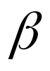
O
B
- 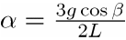

- 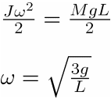机械能守恒：

(3) 角动量及能量守恒：
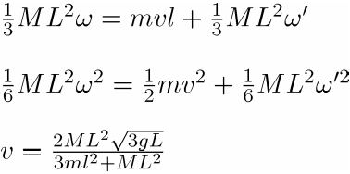

解得：

2、导体球壳的球心处放置一个点电荷。已知点电荷所带电量q_{o} ，导体球壳所带总电量为Q ＝2 q_{o} ，内半径为R₁ ＝ R、外半径为R₂ ＝ 3R 。
阅卷 | 得分

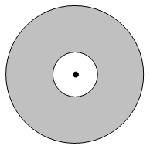
（1）求空间各处的电场强度；
（2）求空间各处的电势；
（3）若将导体球壳接地，则距离球心r ＝ 4R处的电势。

(1)
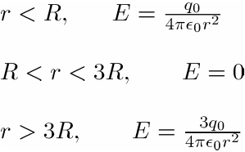
(2)
(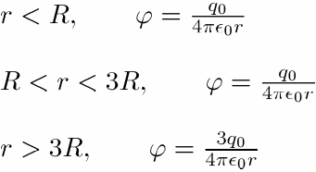
(3)

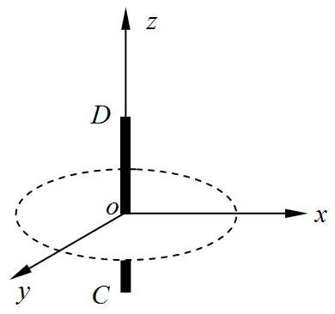
3、如图所示，放置在oz轴上的长直载流导线CD，长度为8a，载有电流I 。在该导线的垂直平分面oxy上，有一个以导线为中心、以3a为半径的圆形环路L 。问：
阅卷 | 得分

（1）直导线延长线上z ＝ 9a处的磁感应强度B的大小；
（2）ox轴上x ＝ 4a 处的磁感应强度B的大小；
（3）整个圆形环路L的磁感应强度的环量的值。

- 
 